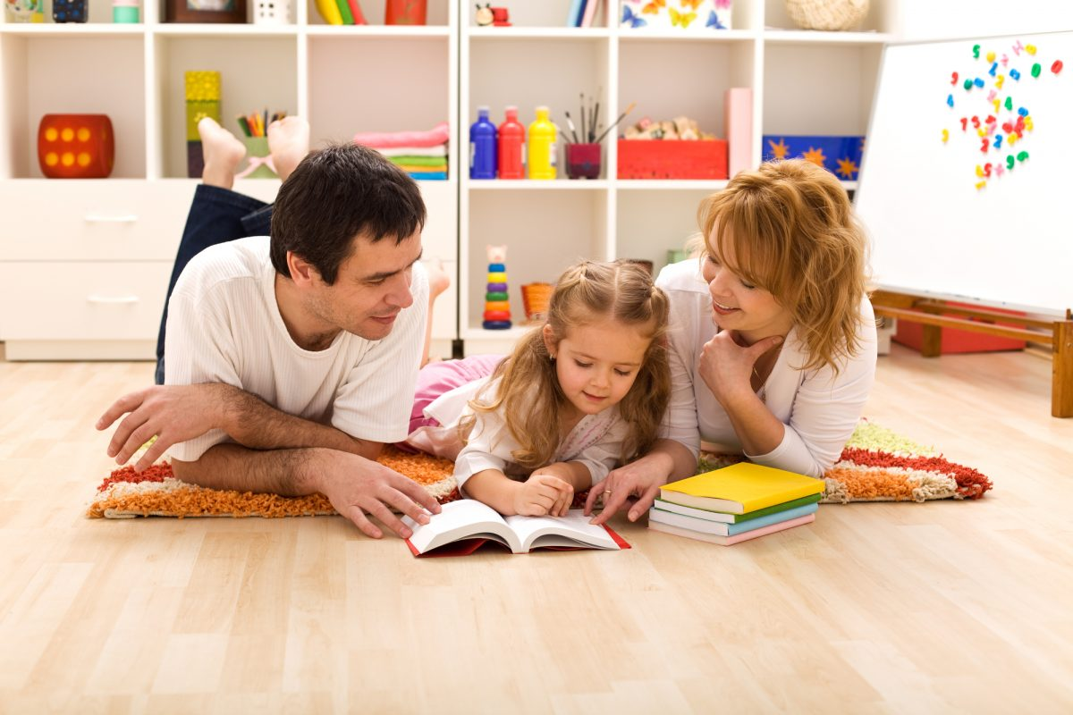
Навчання вдома: практичні поради для батьків
1. День не має перетворюватись на суцільне виконання домашніх завдань. Школа – це не все життя дитини, особливо зараз. Діти і без того відчувають себе незрозуміло за що покараними, і нам важливо, аби школа не асоціювалась із додатковим покаранням.
2. У дитини, яка вчиться вдома, має бути окрема територія. Навіть якщо в неї немає своєї кімнати, можна символічно позначити невелику частину мотузкою на підлозі, зробити парканчик з іграшок або коробок – що завгодно.
Ми всі зараз змушені жити і працювати разом на невеличкій території, і це час перегляду кордонів кожної людини – неважливо, великої чи маленької – і поваги до цих кордонів. Це час, коли батьки вчаться стукати, перш ніж увійти в кімнату підлітка, якщо вони не робили цього раніше. Час, коли дитина вчиться не підходити без нагальної потреби до мами, яка працює з дому.
3. Треба слідкувати, щоб дитина будь-якого віку робила перерви – і краще, якщо ми зупинимо її трохи раніше, ніж вона втомиться. Маленькі втомлюються за 10-15 хвилин, підлітки – десь за півгодини.
4. Відчиняйте вікна, провітрюйте, дбайте про свіже повітря під час навчання дитини. У мозку є структури, що відповідають за відчуття безпеки – у разі нестачі свіжого повітря ці показники зменшуються. Якщо дитина перебуває в задусі, у неї знижується активність, вона втомлюється, закатує істерики. Чим менше повітря, тим гірші результати навчання.
5. Часто, коли дитина бачить велику кількість завдань (більше 8), у неї природно починається паніка і їй легше взагалі закрити щоденник або месенджер. Наше завдання – допомогти структурувати підхід до навчання. Буквально скласти з дитиною план: ти починаєш робити оце, потім – це.
Також – розбивати велике завдання на маленькі частини. Це стосується всіх дітей. Загалом старші школярі вже вміють це робити самостійно, але якщо дитина у стані тривоги – розфокусована, погляд відсторонений, відсутній, або дитина хапається то за одне, то за інше – їй треба допомогти.
6. Часто дитина перед вибором: з якого завдання почати – з простого чи складного? Це залежить від того, як ваша дитина «вступає в діяльність». Щоб це зрозуміти, треба поспостерігати: як дитина прокидається?
Є діти, які швидко встають, умиваються і починають усе робити. Коли така дитина їсть, вона спочатку з’їдає всі найсмачніші шматки і залишає несмачні наостанок. У такому ж режимі вона “вмикається” в усе нове. Тобто дуже швидко «входить» в урок – але й швидко втомлюється. Вона швидко здає контрольну роботу – але не факт, що там не буде помилок. Про таких дітей кажуть, що вони все схоплюють миттєво, але не зрозуміло, наскільки довго будуть це пам’ятати. Таким дітям треба складне давати на початку. І робити зарядку після уроку.
Натомість, є діти іншого типу – які довше розганяються. Вони «вмикаються» не так швидко – але довше йдуть. Ці діти переважно встають поволі, не з першого разу, зазвичай спочатку з’їдають несмачне, а смачні шматочки залишають наостанок. Таким дітям треба на розгін давати легші завдання, а складні – потім. Їм навіть можна ставити під час навчання енергійну музику – якщо музика їх не відволікає. Або робити перед уроком зарядку.
7. Коли ми хочемо дитину в щось швидко залучити – наприклад, у навчання – ми маємо пам’ятати, що в неї, як у кожної людини, є інерція. Коли маленька дитина грається, а їй треба сідати за уроки – тут допоможе обумовлений час або дзвоник будильника, який кличе до навчання. Або ми говоримо: «За 10 хвилин сідаємо за уроки». Так ми виявляємо повагу до своєї дитини як до людини. Зрозуміло, що це складно, адже багато батьків сьогодні також живуть у режимі дефіциту сил. Найлегший спосіб зекономити сили – примус. Але це програшний спосіб.

